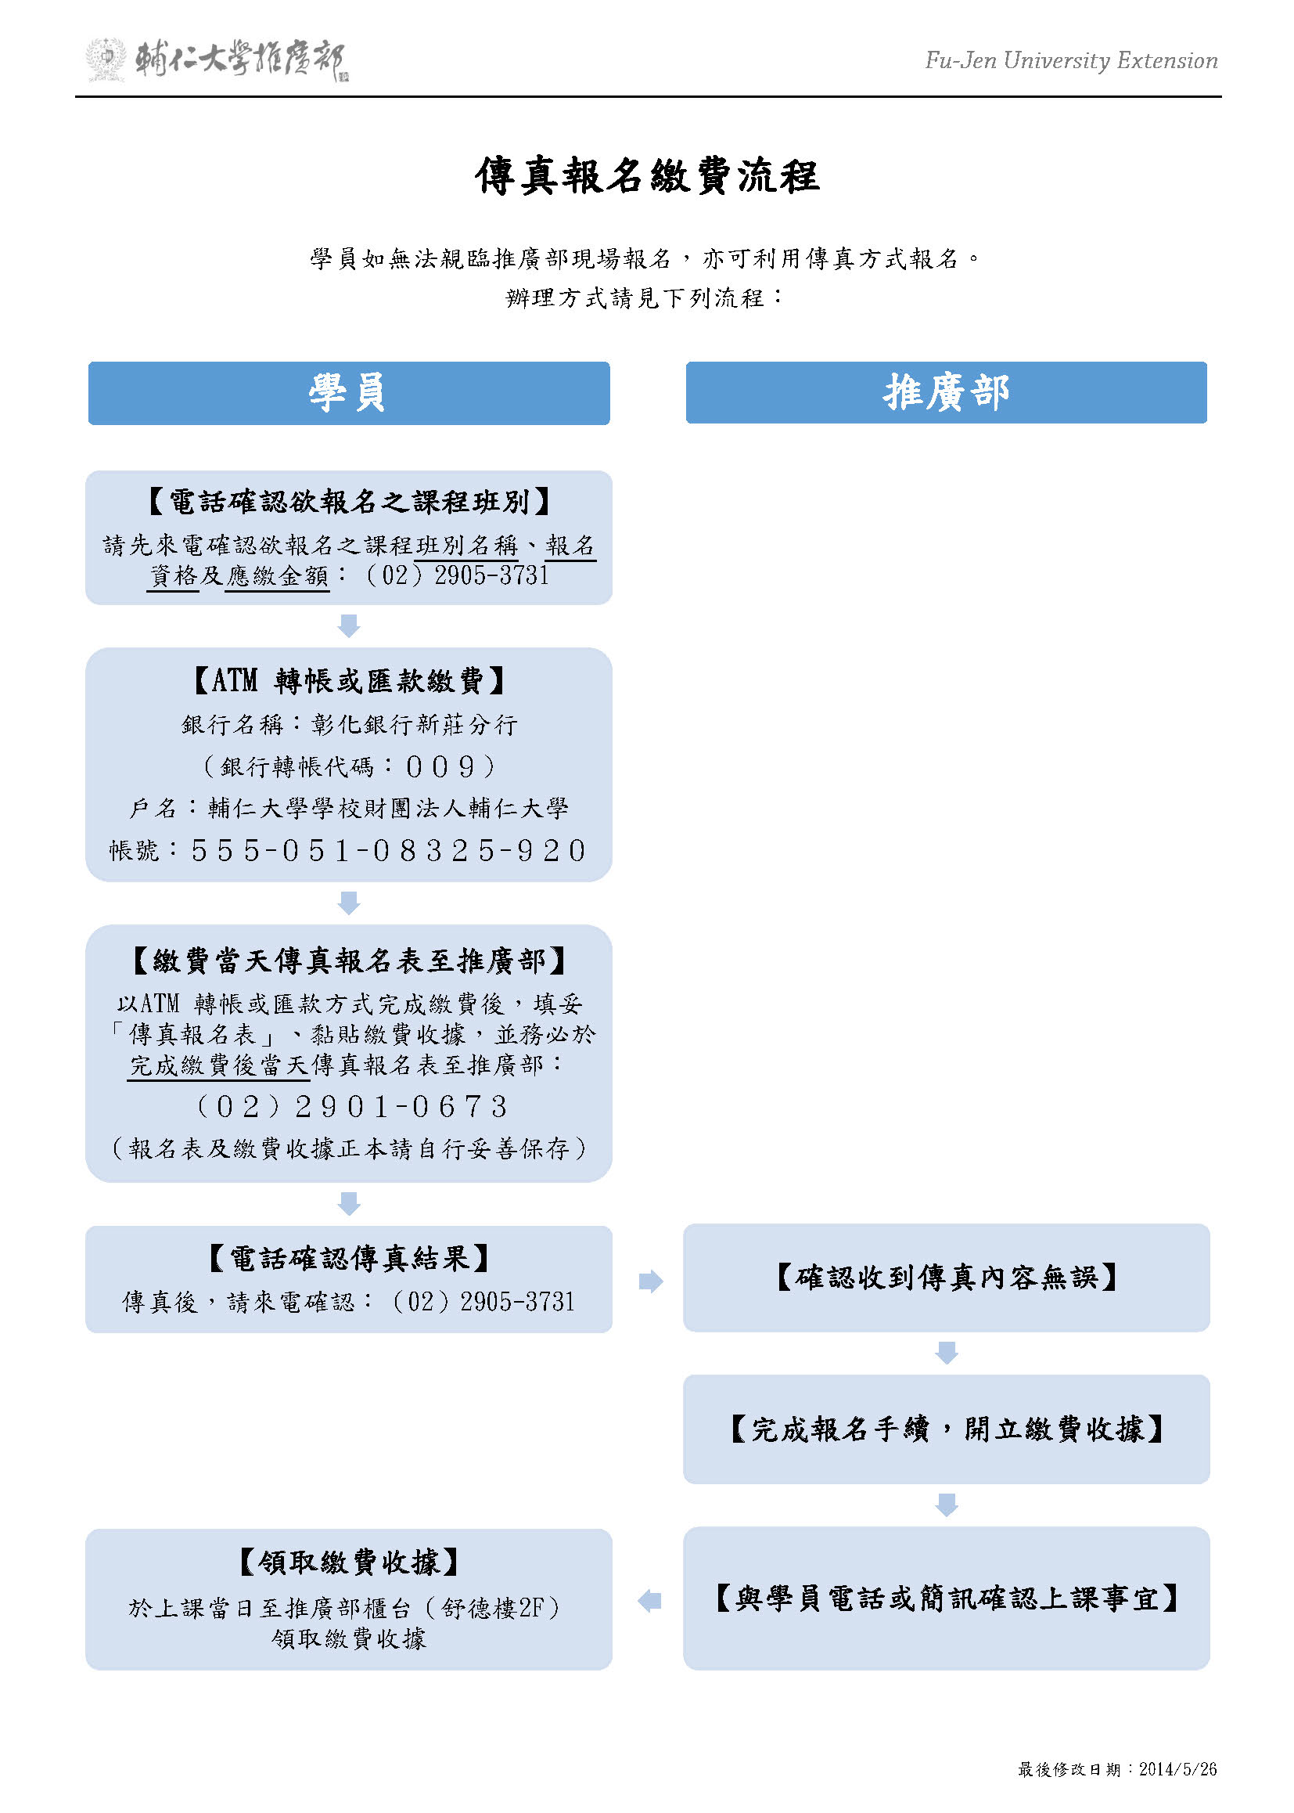
傳真報名表
傳真號碼：（02）2901-0673 │ 諮詢電話：（02）2905-3731
※學員資料請務必完整填寫；報名班別除粗框標示部份外，其他欄位勿填（由本部人員填寫）。
學員資料 | *中文姓名 |  |  |  |  |  | 英文姓名
學員資料 | *身分證字號 |  |  |  | 性別 |  | □男 □女 |  | *生日 |  | 西元 年 月 日
學員資料 | *行動電話 |  |  |  |  | *電子郵件信箱
學員資料 | 郵遞區號 |  |  | 通訊處地址
 | *如何獲知本部課程  □104 □1111 □招生簡章  □親友介紹 □官網 □其他 |  |  |  |  |  |  | ＊對於報名課程  不了解  內容了解程度? |  | 1□ 2□ 3□ 4□ 5□  完全  了解
報名班別 | 期 別 | *班 別 名 稱 |  |  |  |  | 應繳金額 |  | 折扣備註 |  |  | 經手人 | 註冊章
確  認  書 | 本人確實已詳細閱讀過招生簡章內容及有關退費辦法，同意依簡章規定辦理。  - 退費：1.學員自報名繳費後至開班上課前申請退費者，退還已繳學費之九成。  自開班上課之日起算未逾全期三分之一申請退費者，退還已繳學費之半數。  開班上課時間已逾全期三分之一始申請退費者，不予退還。  2.已繳代辦費應全額退還。但已購置成品者，發給成品。  3.學校因故未能開班上課，應全額退還已繳費用，其餘概不受理。  - 課程遇國定例假日一律放假課程順延（專案班依該班行事曆為準），若遇天災以致需停課係依據本校人事室公告之「學生、教職員工因應天災停止上課、上班相關原則」辦理，並以簡訊通知擇日補課。  - 本部學員於上課期間應遵守本校學則等相關法規規定，違者將終止學員資格，並不再受理報名，其退費依本部退費辦法辦理。  - 個人資料告知事項：  輔仁大學推廣部（以下簡稱「本單位」）向台端蒐集申請單所列之資料之目的僅為課程聯繫及學員管理之用。台端之個人資料將由本單位及本單位委託之必要第三人於前開目的內為處理及利用。  台端依法得向本單位請求查詢、複製、補充更正、停止蒐集處理利用或刪除台端之個人資料。台端如選擇不提供個人資料將導致您無法參與本課程，有問題請洽本部人員。  *立書人：＿＿＿＿＿＿＿＿＿＿＿ 中華民國 年 月 日
收  執  聯  黏  貼  處 | 繳 費 收 據 黏 貼 此 處

